|  |  |
| --- | --- |
| Resultado de imagen para SENA    Proyecto: SOFTWARE DE INVENTARIOS | SENA  CENTRO DE ELECTRICIDAD, ELECTRONICA Y TELECOMUNICACIONES  APRENDICES:  Jefferson Steven Matoma  Cristian David González  Henry Pineda Sampayo  FICHA  1803170 G2  TECNOLOGO  Análisis y desarrollo de sistemas de información  INSTRUCTOR  RICARDO CASTELBLANCO |
|  |  |

# **EL PROTOTIPO NO FUNCIONAL USANDO CSS A PARTIR DE MOCKUP**

* INICIO

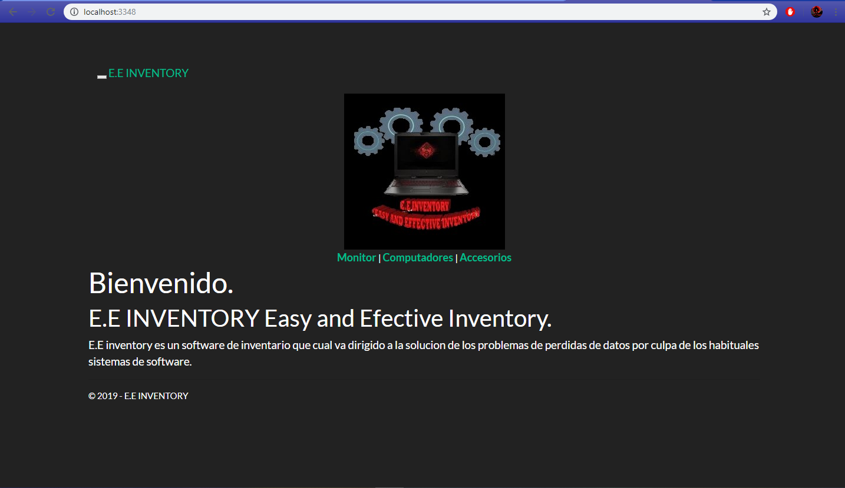

* MONITORES

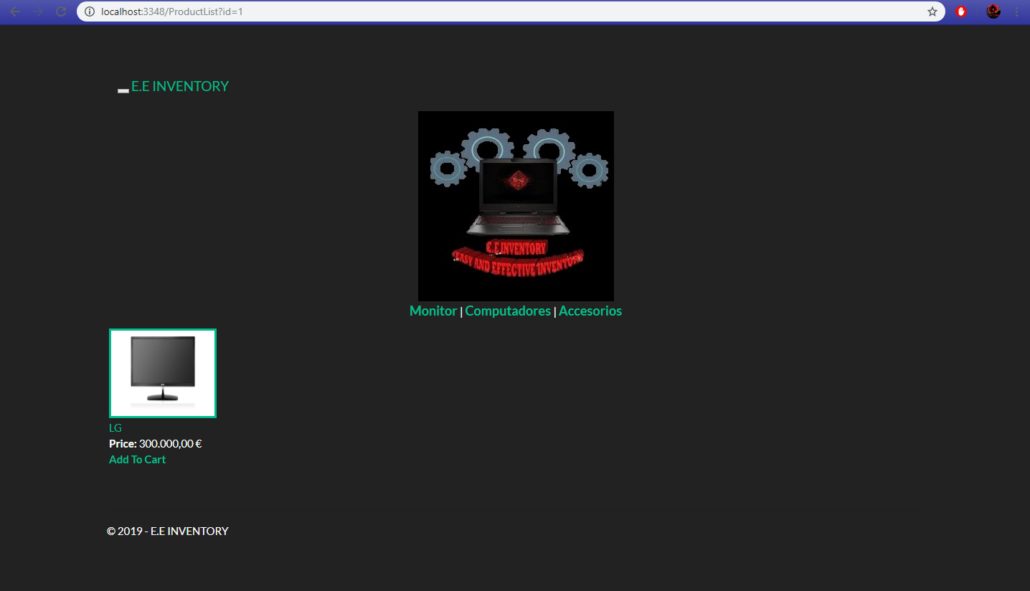

* COMPUTADORES

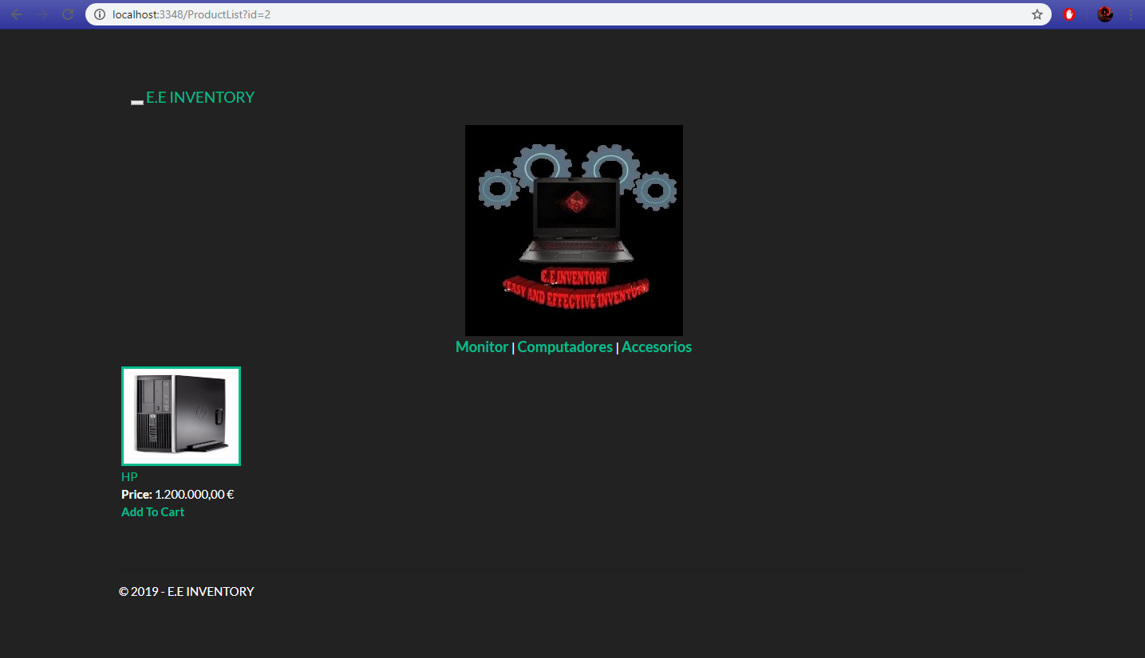

* ACCESORIOS

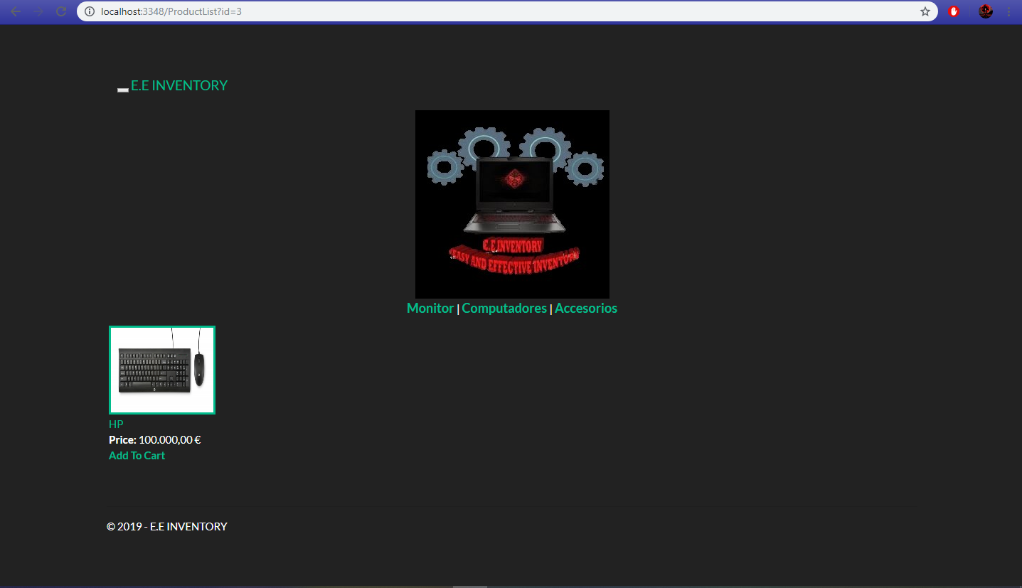

* CARACTERISTICAS DE CADA ACTIVO

